
广州市天河区黄埔大道中315号
No.315 Huang Pu Avenue Tianhe District 电话 Tel: (020)87138888
Guangzhou, China 传真 Fax: (020)87765071
┅┅┅┅┅┅┅┅┅┅┅┅┅┅┅┅┅┅┅┅┅┅┅┅┅┅┅┅┅┅┅┅┅┅
2017年第7号招标公告
羊城晚报报业集团广东羊城晚报经营有限公司
羊城创意产业园户外LED显示屏采购安装项目
采购招标

各供应商：
本集团现对下属单位广东羊城晚报经营有限公司羊城创意产业园户外LED显示屏采购安装项目进行招标。本次招标采用公开招标的方式进行，欢迎有意向的供应商参与投标。

第一部分 通用内容

一、投标人须知：
（一）投标人应符合中国法律、法规规定的一切必要条件。
（二）投标人自行承担投标过程中的一切的有关费用，不论投标结果如何。
（三）投标人提交的标书内容及有关文件，不论中标与否，一概不退还。

二、投标人送交的投标文件应按照如下顺序和要求提供相关资料，并将投标文件装订成册。
（一）资料顺序
1、投标函
主要内容为根据企业的经营情况和管理水平，对招标文件规定的材料质量、规格、品种、交货时间等主要内容的承诺保证；
2、制造商或授权经销商的企业法人营业执照复印件一份，并加盖公章。
3、法定代表人身份证书。
4、投标人的介绍材料。
5、本项目所需的各专业资质证书及企业资信证书包括制造商生产许可证或有权部门批准的相关证书复印件一份，并加盖公章。
6、投标人出具的法人授权委托书，并加盖公章。
7、如为经销商投标时，必须提供制造商针对本项目的唯一投标授权委托书（一个制造商对同一品牌、同一型号的货物，仅能委托一个代理商参加投标，否则为废标）
如经销商不能提供制造商的相关证书原件时，则必须在复印件上加盖制造厂商的公章，以证明其真实性和有效性，否则投标无效。
8显示屏系统产品技术参数和功能响应一览表；
9、投标报价表（请严格按照本公告第二部分的格式填报），价格应为标的含税价格（投标书中的价格为最终报价）。
10、费用支付方式优于招标人约定的具体要求。
11、优于招标人要求的项目建设工期，请列出具体工作阶段完成时间进度表。
12、配备的技术人员一览表以及团队人员的简历和证书（复印件一份，并加盖公章）。
13、相关业绩的介绍材料，以及过去相近几年主要客户名单及联系方式。
14、优于招标人要求的项目质保期服务承诺。
15、投标人认为需要说明的其它内容。

（二）要求
1、投标文件及招、投标双方之间的一切函电应使用中文书面形式。
2、投标人应按照招标方要求的计量单位报价，报价货币种类为人民币。
3、投标人应对投标文件的真实性负责。招标方有权要求投标人提供证明其具备履约能力的必要证明文件，投标人提交的证明文件应使招标方满意。
4、投标文件应充分反映招标文件的所有要求，并作出实质性的响应。
5、投标人应编制投标文件一式2份，含电子文件光盘一套。电子文件用Microsoft office软件制作，介质为CD-R光盘，放入投标文件袋中一并封存。所有电子文件不能采用压缩处理，其内容应与投标人打印产生的纸质投标文件内容一致。所有投标文件放入文件袋密封并加盖公章。请在密封后的文件袋上填写如下内容：
投标人详细名称
投标文件内容
投标联系人 |  | 手机号码
固定电话号码 |  | 传真号码
联系地址 |  | 邮 编
E-mail
投标文件及相关函电必须符合上述要求，否则将会直接导致废标。
三、其他商务要求
（一）招标方与中标方签订项目合同后，中标价格在合同执行期内不得变更。
（二）招标方与中标方签订合同后，供应商出具发票后的十五日内，采购人支付项目总价的30%，项目验收合格后，支付至项目总价的95%，余款在保修期满后付清（结算的5%）。
（三）本项目各系统中所有相关软件须具有自主版权或合法版权。
（四）本项目所有硬件设备必须取得制造商出具的针对本项目的有效授权书或售后服务承诺书（须为原件且供货时需同时提供“原厂供货证明”）。

第二部分 户外LED显示屏采购安装项目要求和报价

- 投标人要求
投标人资格条件和要求
1、投标人必须是具有独立承担民事责任能力的在中华人民共和国境内注册的法人，投标时提交有效的企业法人营业执照（或事业法人登记证）副本复印件。
2、投标人如不是LED显示屏制造商，必须提交其所投主要产品制造商针对本项目授权文件原件。
3、供应商必须具备以下（1）或（2）资质证书，且在有效期内，投标时提交相关证书复印件：
（1）电子工程专业承包资质；
（2）ISO9001质量管理体系认证证书。
4、本项目不接受联合体投标。
5、投标人2015年以来承担过至少3个户外P6或以上（注：以上指P5或P4）全彩LED安装业绩，投标人配备的技术人员需具备电子工程中级或以上技术职称。

二、项目要求
（一）项目慨况
1、羊城创意产业园（以下简称“创意园”）户外LED屏幕采购安装项目是为了满足羊城晚报报业集团及创意园入驻企业的信息发布、广告展示、企业宣传及活动演出等的需要，在创意园2号门小广场规划位置实施。
2、本项目招标内容是一台户外P5全彩LED显示屏的制作及安装，尺寸约为6.2米×3.5米（宽*高），项目主要包括屏幕基础、屏体钢结构（显示屏外加喷塑钢材包饰）、计算机、视频处理器、布线、显示屏、软件及控制系统等安装使用前及保修期内一切内容。
3、安装效果示意图
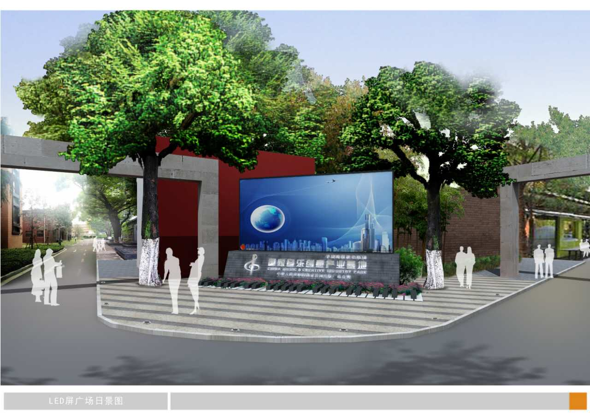

4、承接本项目的中标人被视为承认本招标公告所有条款，并按规定时间组织采购安装，工期不超过30天（以自然日计算）。
（二）产品技术参数要求
1、户外全彩P5技术要求
（1）LED管芯参数 |  |  | 管芯的亮度为典型值
序号 | 项目 |  | 波长 | 亮度典型值 | 备注
1 | 红色管芯 |  | 620-625nm | 700mcd
2 | 绿色管芯 |  | 524-527nm | 1200mcd
3 | 蓝色管芯 |  | 469-472nm | 300mcd
（2）像素点参数 |  |  | 为使配色达到最佳的白平衡效果，要求各种颜色亮度的配色比例为 R：G：B/3：6：1。
1 | 点间距 |  |  | 5mm
2 | 像素点组成 |  |  | 1R1G1B
3 | 像素点典型亮度值 |  |  | 1.5cd
（3） | 箱体模组间平整度 |  |  | ≤1mm
（4）屏体技术参数
1 |  | 点密度 |  | 40000点/m2
2 |  | 箱体间平整度 |  | ≤1mm
3 |  | 典型亮度值 |  | ≥7000cd/m2
4 |  | 亮度均匀性 |  | >95%
5 |  | 水平视角/垂直视角 |  | 水平≥120度/垂直≥120度
6 |  | 屏体色温 |  | 6500～9500K
7 |  | 有效视距 |  | 6～150m
8 |  | 峰值功耗（不含电源冗余） |  | ≤1200W/m2
9 |  | 平均功耗（不含电源冗余） |  | ≤500W/m2
10 |  | 防护等级 |  | 前面不低于IP65,后面不低于IP55
11 |  | 系统防护 |  | 防雨、防潮、防尘、防高温、防腐蚀、防燃烧、防静电、抗震动、抗雷击
（5）系统控制参数
1 |  | 灰度等级 |  | 红、绿、蓝各4096级
2 |  | 显示颜色 |  | 687亿种
3 |  | 扫描方式 |  | 1/8扫描
4 |  | 驱动方式 |  | 恒流
5 |  | 换帧速度 |  | ≥60（帧/秒）
6 |  | 刷新频率 |  | ≥1000Hz
7 |  | 亮度调节 |  | 100级自动/手动
8 |  | 控制方式 |  | 逐点对应，与计算机同步，实时显示
9 |  | 显示模式 |  | 支持1920*1080
10 |  | 控制距离 |  | 超五类双绞网线小于100米（无中继）、多模光纤小于500米、单模光纤小于10Km
11 |  | 数据传输接口 |  | DVI/千兆网/VGA
12 |  | 输入信号模式 |  | DVI/VGA、HDMI、视频（多种制式）  RGBHV、复合视频信号、S-VIDEO  YPbPr(HDTV)
13 |  | 软件接口 |  | WindowsNT、WindowsXP、Windows 7
（6）屏体运行参数
1 |  | 工作电压 |  | AC：220×（1±10%）V、50×（1±5%）Hz
2 |  | 连续工作时间 |  | ≥7×24hrs，支持连续不间断显示
3 |  | 平均无故障工作时间 |  | ≥10000小时
4 |  | LED寿命 |  | ≥10万小时
5 |  | 断电保护时间 |  | ≥15分钟（控制设备操作）
6 |  | 离散失控点 |  | ≤0.0002，出厂时为0
7 |  | 连续失控点 |  | 0
8 |  | 盲点率 |  | ≤0.0003，出厂时为0
9 |  | 屏幕温升（使用运行状态） |  | ≤20K
10 |  | 工作环境温度 |  | -20℃～50℃
11 |  | 存储环境温度 |  | -35℃～60℃
12 |  | 工作环境湿度 |  | 10％～90％RH，无结露
13 |  | 存储环境湿度 |  | 10％～95％RH，无凝露

2、其他设备技术要求：支持IPAD对屏幕的控制
序号 | 项目名称 | 规格参数 | 基本要求
1 | LED显示屏发送卡 | 发送卡功能要求：  1. 发送卡具备不少于四个网口输出，支持上下、左右及混合型任意拼接；  2. 发送卡具备USB2.0高速通讯接口，能实现USB通信功能；  3.USB高速通信口可单独用于电脑调试和卡间级联；支持多发送任意拼接级联，严格同步；  4.具备HDMI / DVI视频接口、HDMI/3.5mm接口音频接口、RGB，YCrCb4:2:2，YCrCb4:4:4视频格式、光探测头
2 | LED显示屏接收卡 | 接收卡功能要求：  1.单卡输出 RGB 数据 24 组；  2.单卡输出 RGB 数据 28 组；  3. 单卡带载像素为 256×226；  4.支持配置文件回读,支持温度监控,支持网线通讯状态检测, 支持供电电压检测;  5.支持高灰度高刷新和低亮度模式高刷新；
3 | LED播放软件 | LED播放软件的功能要求：  1. 支持视频、音频、图像、文字、Flash、Gif等形式的媒体文件的播放；  2. 支持Word、Excel、PPT的显示；  3. 支持时钟、计时、天气预报的显示；  4. 支持外部视频信号（TV、AV、S-Video）的播放；  5. 支持多页面多分区的节目编辑，提供丰富灵活的视频切换功能、分区特效，以及三维特效动画；  6. 支持对LED大屏幕的手工、相机逐点校正，兼容其它专业校正设备采集的校正数据；  7. 支持一台PC机控制多个LED显示屏，支持对LED显示屏的智能参数设置；  8.播放软件为成熟产品，具有软件著作权或专利证明文件等
4 | 视频播放终端 | I5//4G/500GSATA/可选Raid/1000M*2/单电/DVD光驱/独立显示卡1G/128bit,支持双输出， 24寸品牌（可选联想、华硕、戴尔、Thinkpad）液晶显示终端。
5 | Ipad控制功能 | WIFI版，32/64G,可选Ipad Air一代或二代
6 | 视频拼接处理器 | 通用视频接口信号输入处理能力，包括 VGA/DVI/DP/HDMI/video/SDI,支持不少于8路高清信号输入，支持摄像机实时画面，可以和多种音、视频设备互联。支持多种信号源的无缝切换和画中画功能。  1.支持Full HDTV分辨率达1080p  2. 采用先进的图像缩放处理  3.多通道输入切换支持淡入淡出或者直接切换  4.可实现无缝拼接功能，不少于4路输出， DVI最大输出拼接7680×1200、1920×4800、3840×2400 | 设备性能稳定可靠，与系统兼容性强
7 | 配电箱 | 1.远程PLC自动控制系统；  2.电源控制单元和配电；  3.配电系统的特点；  4.智能上电配系统(定时开启及关闭)；  5.能支持最大功率35KW;  6.提供配电元件制造商3C证书
8 | 光纤接入 | 支持智酷车间引入光纤
9 | 全彩LED显示屏图纸、结构、外框包边 | 屏体正面四周包边，全屏体为密封箱体安装，箱体背面加入排风机，外框包边满足防雨、防潮、防尘、防高温、防腐蚀、防燃烧、防静电、抗震动、抗雷击

（三）主要设备、材料到货必须有产品合格证和相关检测部门对该产品出具的检测报告，并应符合中标承诺的产品型号、品牌、规格和质量要求，如双方对主要设备和材料有异议，应送有权检测机构检测，主要技术指标必须达到现行有关检测标准，检测合格时其检测费用由发包人承担，检测不合格其检测费用由材料供应商负责。不合格产品由供应商自行处理，招标方不负担任何费用。安装还应符合国家现行施工验收规范和工程质量评定标准要求。
（四）质量达不到规定标准按该产品价格的10倍承担违约责任。
（五）供货时间提前不奖，推迟时间在总供货时间10%（含10%）以内时，按10000元/天计扣违约金；推迟竣工时间在总工期10%以上时，按合同总价的30%-50%计扣违约金。所供货物经验收不合格的，必须两天内调换到位，两天内不能到位，每超过一天扣合同总价款的1%作为发包人的误期补偿。
（六）本项目自项目验收合格日起，供应商应提供项目整体质量保修期至少一年，提供终生维护服务。
（七）售后服务要求：
1、保修期限内免费保修时间内对所供货物进行保修，在保修期内，承包人不得收取任何费用；免费保修期满后，承包人对用户货物的维修，只收成本费，并提供终生技术服务；
2、免费进行控制软件升级及软件培训；
3、控制软件及产品需合法取得，任何涉及知识产权和设备非法获得的纠纷，均由中标人承担，与采购人无涉；
4、所有货物免费送达发包人指定地点，货物的托运、安装及预装常用软件等，均不需另行付费。
（八）质量及验收方法
1、发包人在交货时，货物的品牌型号必须与投标报价单保持一致，必须保证全新产品、品牌正宗，原始包装并附有合格证、产品安装使用说明书、包装清单等相关资料。特殊情况需要调整品牌型号数量的，必须经承包人、发包人协商同意后方可调整。
2、在安装调试完毕后的10日内，发包人对承包人所供货物的技术性能和参数等方面的问题有提出异议的权利。
3、验收方法：全部货物安装调试完毕后 7 日内，由发包人邀请相关专业人员，按照招标文件的要求和现行技术标准、强制性标准对所供货物的技术性能、技术参数、安装质量等进行验收，并形成验收意见。
（九）货物运输及安装过程中安全责任由供货及安装方负责，与发包人无涉。

二、报价要求
（一）投标人的投标报价，应是完成本招标文件所确定的“招标内容及交货时间”的全部（不论材料数量增减，交货时间不予调整）。
（二）报价方式按一次性报综合单价和投标总价，并按附件“投标报价表”填报“综合单价”和总价。综合单价内容包括但不限于：人工费、材料费、运输费、装卸费、制作和安装费、检测费、验收、质量保修、安全措施费、招标代理服务费、招投标综合服务费、质量保修费（包括与显示屏管理部门的配合费）、后续服务、税金、不可预见性风险费、有关规费等有可能发生的一切费用。竣工结算时数量按实调整，综合单价不论发生何种情况一律不予调整。
（三）风险：在供货时间内如发生物价涨跌、政策性调整等风险因素与招标人无涉，由投标人自行考虑在投标报价内。

投标报价表
报价单位为：元
项目名称 | 总报价
羊城创意产业园户外LED显示屏
采购安装

设备清单报价表
户外P5LED显示屏报价清单
一、显示屏体
编号 | 项目 | 规格型号 | 品牌 | 数量 | 单位 | 综合单价 | 合计 | 备注
1 | 户外P5全彩显示屏（屏尺寸）
二、显示屏控制系统
1 | LED显示屏控制系统
1 | LED软件控制
三、外围设备
1 | 控制计算机
2 | 视频处理器
3 | 控制机柜
4 | 制冷空调
5 | 功放
6 | 户外防水音柱
7 | 配电箱
8 | Ipad Air
四、安装工程
1 | 显示屏钢结构制作安装
2 | 显示屏包边装饰
3 | 信号线缆
4 | 主供电缆
5 | 显示屏安装调试
6 | 现场临时设施
总价（元） |  | 含增值税发票

三、项目招标咨询联系方式
投标人可就本招标项目的相关业务具体要求进行咨询。联系人：刘小姐（办公电话：020-87133750，手机：18998298153），王小姐（办公电话：020-87138887，手机：13924194185）。

第三部分 其它说明

- 招标方在收到投标人的投标书后，保证不将投标内容向无关第三方泄露。

二、本公告的解释和修改
（一）本公告最终解释权归招标方。招标方对招标文件的真实性负责。
（二）投标单位对招标公告若有疑问或问题需招标方澄清解释时，应在招标文件发布后5日内以书面形式向招标单位提出。招标方对此给予书面答复，同时将书面答复通知其他投标人。
（三）招标方在距投标截止日期3日前，有权修改招标文件。修改后的文件将以书面方式通知所有投标人，并作为本公告的组成部分。发生上述情况或有其他非正常事件发生时，招标方将酌情延长招标截止日期。
（四）投标截止日期前，投标人有权修改或撤销其投标文件，并以《修改/撤销通知书》的方式通知招标方。

三、投标截止期限
投标人应于2017年6月22日上午11：00之前将投标文件送至本集团公司总经办，任何在截止时间后送达的投标方案视为无效。
截止日期后，任何投标人不得修改其投标文件。

四、开标
投标人参加开标。
（一）时间：2017年6月22日上午11:10分
（二）地点：广州市天河区黄埔大道中315号1-15栋1楼羊城晚报报业集团公司总经办三楼会议室

五、评标
本集团招标委员会负责对所有投标文件进行审查，有权决定不符合本公告规定的方案为无效方案。招标委员会有权要求投标方对投标文件作出必要的解释说明，但投标方不得对投标方案作实质性修改。投标方的任何解释说明均应以书面形式送交本集团招标委员会，作为投标方案不可分割的组成部分。
如有必要时，本集团招标委员会将对入选的投标人进行公开竞标。
招标结果将在评标结束后以书面方式答复投标人，通知中标、落标情况。招标方不对落标的投标人作任何解释。中标人应按中标通知书上规定的时间到指定地点签订合同。
最低投标报价不能成为中标的保证。

六、评标的基本原则
（一）投标方案符合本公告的各项要求。
（二）投标方案报价对招标方最有利。
（三）项目工期、保修期对招标方最有利。
（四）服务承诺对招标方最有利。
（五）结算方式对招标方最有利。
（六）能够提供最佳的综合性服务。
（七）投标人具备良好的合同履行能力记录。

七、评议地点
中华人民共和国广东省广州市天河区黄埔大道中315号羊城晚报报业集团

八、公告发放和联系部门
招标公告发放、投标文件收取，均由本集团公司总经办负责。如对本次招标有任何询问，请按以下信件、电话、传真或电邮方式联系：
联 系 人：王金、吴思筠
电 话：020-87138887、87138270
传 真：020-87765071
电 邮：ycxzb@ycwb.com
地 址：中华人民共和国广东省广州市天河区黄埔大道中315号1-15栋1楼羊城晚报报业集团公司总经办
邮 编：510655

羊城晚报报业集团招标委员会
2017年6月2日

